ПРИМЕР ОЦЕНОЧНОГО СРЕДСТВА
для оценки квалификации
Монтажник базовых каркасно-обшивных конструкций (КОК)
(4 уровень квалификации)

2017 год
Состав примера оценочных средств
Раздел | страница
1. Наименование квалификации и уровень квалификации | 3
2. Номер квалификации | 3
3. Профессиональный стандарт или квалификационные требования, установленные федеральными законами и иными нормативными правовыми актами Российской Федерации | 3
4. Вид профессиональной деятельности | 3
5. Спецификация заданий для теоретического этапа профессионального экзамена | 4
6. Спецификация заданий для практического этапа профессионального экзамена | 7
7. Материально-техническое обеспечение оценочных мероприятий | 8
8. Кадровое обеспечение оценочных мероприятий | 8
9. Требования безопасности к проведению оценочных мероприятий (при необходимости) | 9
10. Задания для теоретического этапа профессионального экзамена | 9
11. Критерии оценки (ключи к заданиям), правила обработки результатов теоретического этапа профессионального экзамена и принятия решения о допуске (отказе в допуске) к практическому этапу профессионального экзамена | 33
12. Задания для практического этапа профессионального экзамена | 40
13. Правила обработки результатов профессионального экзамена и принятия решения о соответствии квалификации соискателя требованиям к квалификации | 53
14. Перечень нормативных правовых и иных документов, использованных при подготовке комплекта оценочных средств (при наличии) | 53

1. Наименование квалификации и уровень квалификации:
Монтажник базовых каркасно-обшивных конструкций (КОК)
(4 уровень квалификации)
(указываются в соответствии с профессиональным стандартом или квалификационными требованиями, установленными федеральными законами и иными нормативными правовыми актами Российской Федерации)

2. Номер квалификации:
__________________________________________________________________
(номер квалификации в реестре сведений о проведении независимой оценки квалификации)

3. Профессиональный стандарт или квалификационные требования, установленные федеральными законами и иными нормативными правовыми актами Российской Федерации (далее - требования к квалификации):
Монтажник каркасно-обшивных конструкций» (утв. приказом Министерства труда и социальной защиты Российской Федерации от 10.03.15 г. №150н), 16.054
(наименование и код профессионального стандарта либо наименование и реквизиты документов, устанавливающих квалификационные требования)

4. Вид профессиональной деятельности:
Выполнение работ по устройству ограждающих конструкций, ремонту, реконструкции и отделке внутренних и наружных поверхностей зданий и сооружений
(по реестру профессиональных стандартов)

5. Спецификация заданий для теоретического этапа профессионального экзамена

Знания, умения в соответствии с требованиями к квалификации, на соответствие которым проводится оценка квалификации | Критерии оценки квалификации | Тип и № задания
1 | 2 | 3
ТФ А/01.4 Монтаж металлических и деревянных каркасов КОК
У: Складировать и транспортировать материалы для монтажа каркасов КОК  У: Проверять работоспособность и исправность инструментов  У: Резать, гнуть различные виды профилей по размеру  У: Удлинять профили  У: Приклеивать уплотнительную ленту к металлическим профилям  У: Подготавливать элементы деревянного каркаса необходимой длины  У: Осуществлять разметку поверхностей, владеть приемами работы с приборами и приспособлениями для разметки и пространственной ориентации поверхностей и элементов конструкций  У: Пользоваться установленной технической документацией  У: Применять электрифицированное и ручное оборудование и инструмент для подготовки и монтажа каркасов КОК  У: Осуществлять монтаж металлических и деревянных каркасов конструкций стен, перегородок, облицовок в соответствии с чертежами, эскизами, схемами  У: Монтировать каркасы потолков с применением стандартных подвесов с учетом проектного положения светильников, электроприборов, вентиляции  З: Правила транспортировки и складирования материалов, деталей, приспособлений и инструмента в пределах рабочей зоны.  З: Назначение и правила применения используемых инструмента, приспособлений и инвентаря  З: Правила раскроя металлических профилей и деревянных брусков для каркасов  З: Способы и приемы разметки мест установки каркасно-обшивных конструкций  З: Правила раскроя металлических профилей и деревянных брусков каркасов  З: Правила чтения рабочих чертежей  З: Правила устройства металлических и деревянных каркасов, в том числе с проемами, различных каркасно-обшивных конструкций | Каждое задание теоретического этапа экзамена оценивается дихотомически (верно – 1 балл, неверно – 0 баллов).  Максимальное количество баллов за все блоки заданий: 40  Теоретический этап экзамена включает 40 заданий и считается сданным при правильном выполнении 24 заданий | Задания с выбором ответа №№ 1-13, 15, 17-42, 44-61  Задание на установление последовательности № 14, 16  Задание на установление соответствия № 43
ТФ А/02.4 Монтаж строительных листовых и плитных материалов КОК
У: Складировать и транспортировать строительные листовые и плитные изделия, тепло- и звукоизоляционные материалы.  У: Осуществлять разметку и раскрой гипсокартонных и гипсоволокнистых листов, цементно-минеральных внутренних и наружных плит типа «аквапанель» и других строительных листовых и плитных материалов; тепло- и звукоизоляционных материалов  У: Применять электрифицированное и ручное оборудование и инструмент для подготовки и монтажа строительных листовых и плитных, тепло- и звукоизоляционных материалов  У: Пользоваться установленной технической документацией  У: Крепить гипсокартонные, гипсоволокнистые листы, цементно-минеральные плиты типа «аквапанель» и другие строительные листовые и плитные материалы в проектное положение к каркасу, стыковать листы, устраивать внутренние и внешние углы и места сопряжения с дверными коробками, с полом и потолком  У: Устанавливать и закреплять различные виды тепло- и звукоизоляционных, пароизоляционных материалов  У: Вырезать круглые и прямолинейные отверстия для розеток, выключателей, вентиляционных решёток и др.  У: Приготавливать шпаклевочные смеси для заделки стыков между строительными листовыми и плитными материалами КОК  У: Осуществлять заделку стыков между строительными листовыми и плитными материалами КОК  З: Правила транспортировки и складирования строительных листовых и плитных материалов, тепло- и звукоизоляционных материалов, приспособлений и инструмента в пределах рабочей зоны  З: Назначение и правила применения используемых инструмента, приспособлений и инвентаря  З: Правила раскроя строительных листовых и плитных материалов, тепло- и звукоизоляционных материалов  З: Правила чтения рабочих чертежей  З: Правила крепления гипсокартонных, гипсоволокнистых листов, цементно-минеральных внутренних и наружных плит типа «аквапанель» идругих строительных листовых и плитных материалов на металлические и деревянные каркасы  З: Технологию приготовления шпаклевочных составов  З: Правила заделки стыков между строительными листовыми и плитными материалами КОК | Каждое задание теоретического этапа экзамена оценивается дихотомически (верно – 1 балл, неверно – 0 баллов).  Максимальное количество баллов за все блоки заданий: 40  Теоретический этап экзамена включает 40 заданий и считается сданным при правильном выполнении 24 заданий | Задания с выбором ответа №№ 62-63, 65-80, 83-120  Задание на установление последовательности № 81,82  Задание на установление соответствия № 64

Общая информация по структуре заданий для теоретического этапа
профессионального экзамена:
количество заданий с выбором ответа: 114;
количество заданий на установление соответствия: 2;
количество заданий на установление последовательности: 4;
время выполнения заданий для теоретического этапа экзамена: 1 час

6. Спецификация заданий для практического этапа профессионального экзамена

Трудовые функции, трудовые действия, умения в соответствии с требованиями к квалификации, на соответствие которым проводится оценка квалификации | Критерии оценки квалификации | Тип и № задания
1 | 2 | 3
ТФ А/01.4 Монтаж металлических и деревянных каркасов КОК  ТФ А/02.4 Монтаж строительных листовых и плитных материалов КОК | Соблюдение технологической последовательности и качества выполненных работ, установленной в соответствии с требованиями:  - СП 163.1325800.2014 Конструкции с применением гипсокартонных и гипсоволокнистых листов.  - СП 71.13330.2017. Изоляционные и отделочные покрытия | Задание на выполнение трудовых функций, трудовых действий в модельных условиях

7. Материально-техническое обеспечение оценочных мероприятий:
а) материально-технические ресурсы для обеспечения теоретического этапа
профессионального экзамена: помещение, площадью не менее 20 м², оборудованное мультимедийным проектором, компьютером, принтером, письменными столами, стульями; канцелярские принадлежности: ручки, карандаши, бумага формата А4. (помещение, инвентарь, компьютерная техника и оргтехника, программное обеспечение, канцелярские принадлежности и другие)
б) материально-технические ресурсы для обеспечения практического этапа
профессионального экзамена:
Мастерская отделочных работ, площадью не менее 40 м² .
(оборудование, инструмент, оснастка, материалы, средства индивидуальной защиты, экзаменационные образцы и другие)

Оборудование и инструменты:
- Складной метр 2м или рулетка 3-5м
- Линейка 1м
- Линейка с тонким краем
- Угольник
- Шпатели
- Специальные пилы для гипсокартона
- Гильотина для металлических профилей
- Обдирочный рубанок
- Ножницы по металлу
- Шуруповерт
- Емкости для шпаклевки
- Рубанок кромочный
- Малярные шнуры
- Уровни 1,5-2 м
- Уровни 200-300 мм
- Просекатель
- Иные инструменты, на усмотрение исполнителя;

8. Кадровое обеспечение оценочных мероприятий:
- Высшее образование.
- Опыт работы не менее 5 лет в области строительства (производство отделочных работ, технический надзор);
- Подтверждение прохождение обучения по ДПП, обеспечивающим освоение :
а) знаний:
- НПА в области независимой оценки квалификации и особенности их применения при проведении профессионального экзамена;
- нормативные правовые акты, регулирующие вид профессиональной деятельности и проверяемую квалификацию;
- методы оценки квалификации, определенные утвержденным Советом оценочным средством (оценочными средствами);
- требования и порядок проведения теоретической и практической части профессионального экзамена и документирования результатов оценки;
- порядок работы с персональными данными и информацией ограниченного использования (доступа);
б) умений
- применять оценочные средства;
- анализировать полученную при проведении профессионального экзамена информацию, проводить экспертизу документов и материалов;
- проводить осмотр и экспертизу объектов, используемых при проведении профессионального экзамена;
- проводить наблюдение за ходом профессионального экзамена;
- принимать экспертные решения по оценке квалификации на основе критериев оценки, содержащихся в оценочных средствах;
- формулировать, обосновывать и документировать результаты профессионального экзамена;
- использовать информационно-коммуникационные технологии и программно-технические средства, необходимые для подготовки и оформления экспертной документации;
4. Подтверждение квалификации эксперта со стороны Совета по профессиональным квалификациям (при наличии) - не менее 2-х человек
5. Отсутствие ситуации конфликта интереса в отношении конкретных соискателей

9. Требования безопасности к проведению оценочных мероприятий (при необходимости):
Проведение обязательного инструктажа на рабочем месте
(проведение обязательного инструктажа на рабочем месте и другие)

10. Задания для теоретического этапа профессионального экзамена:

1) При какой влажности воздуха должны выполняться отделочные работы внутри помещений?
- Не более 30%
- Не более 60%
- Не более 80%
- Не более 90%

2) При какой температуре должны выполняться отделочные работы внутри помещений?
- От 0 до +30 ⁰С
- От +5 до +30 ⁰С
- От +10 до +30 ⁰С
- Не ниже +20 ⁰С

3) За сколько суток до начала работ требуется поддерживать температурный режим в помещении?
- Не менее чем за 2 суток
- Не менее чем за 5 суток
- Не менее чем за 14 суток
- Не менее чем за 28 суток

4) Какой инструмент используется для крепления между собой стоечных и направляющих профилей?
- Ножницы
- Просекатель
- Правило
- Перфоратор

5) Какой инструмент используется для резки металлических профилей?
- Ножницы
- Просекатель
- Болгарка
- Перфоратор

6) Какой длины должен быть стоечный профиль при устройстве перегородок из гипсовых строительных плит (гипсокартонных листов) в несейсмичных районах ?
- на 20 мм меньше высоты помещения
- на 15 мм меньше высоты помещения
- на 10 мм меньше высоты помещения
- на 5 мм меньше высоты помещения

7) Какой длины должен быть стоечный профиль при устройстве перегородок из гипсовых строительных плит (гипсокартонных листов) в сейсмоопасных районах ?
- на 20 мм меньше высоты помещения
- на 15 мм меньше высоты помещения
- на 10 мм меньше высоты помещения
- на 5 мм меньше высоты помещения

8) Какую величину должен составлять нахлест при соединении стоечных профилей ПС75 методом насадки или встык с дополнительным профилем должна составлять?
- ≥25 см
- ≥50 см
- ≥70 см
- ≥75 см

9) Какую величину должен составлять нахлест при соединении стоечных профилей ПС50 методом насадки или встык с дополнительным профилем должна составлять?
- ≥25 см
- ≥50 см
- ≥70 см
- ≥75 см

10) Из какого профиля монтируется перемычка над дверным проёмом?
- Стоечного
- Направляющего
- Потолочного
- Направляющего потолочного

11) Какие профили применяются для монтажа подвесного потолка П113(укажите два правильных варианта ответа)?
- ПС 50*50
- ПП 60*27
- ПН 28*27
- ПС 50*27

12) Какую несущую способность имеет анкерный подвес с тягой?
- 10 кг
- 25 кг
- 40 кг
- 50 кг

13) Какую несущую способность имеет прямой подвес?
- 10 кг
- 25 кг
- 40 кг
- 50 кг

14) Установите последовательность действий при устройстве каркаса перегородки С112.
- Крепление профилей, примыкающих к ограждающим конструкциям
- Прокладка проектных инженерных коммуникаций
- Установка стоечных профилей
- Разметка проектного положения

Запишите ответ в виде последовательности указанных выше обозначений:
1.___________ 2.____________ 3.___________ 4.____________

15) Какое минимальное количество подвесов допускается на один профиль при монтаже облицовки С 623 на потолочном профиле?
- 2
- 3
- 4
- 5

16) Установите последовательность действий при устройстве каркаса подвесного потолка П 112.
- Установка подвесов
- Установка несущих профилей
- Установка основных профилей
- Разметка проектного положения и мест установки подвесов

Запишите ответ в виде последовательности указанных выше обозначений:
1.___________ 2.____________ 3.___________ 4.____________

17) Что на схеме обозначено цифрой 1 ?
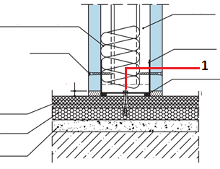
- Профиль стоечный
- Герметик
- Дюбель
- Шуруп TN

18) С каким шагом дюбелей направляющие профили крепятся к ограждающим конструкциям при монтаже перегородок из гипсовых плит ГСП (гипсокартонных листов)?
- Не более 30 см
- Не более 50 см
- Не более 1 м
- Не более 1,5 м

19) Какой шаг профиля стоечного НЕ допускается при монтаже каркаса перегородок из гипсовых плит ГСП (гипсокартонных листов) ?
- 300 мм
- 400 мм
- 500 мм
- 600 мм

20) Какой максимальный шаг профиля допускается при монтаже перегородки С111 при условии облицовки ее поверхности керамической плиткой?
- 300 мм
- 400 мм
- 600 мм
- 1200 мм

21) Что используют для крепления направляющих профилей каркаса перегородок к основанию ?
- Дюбели, длиной 35 мм
- Гвозди, длиной 25 мм
- Дюбели, длиной 55 мм
- Шурупы самонарезающие

22) Как называется подвес, состоящий из трех частей (верхней, нижней части и фиксатора) и позволяющий регулировать каркас подвесного потолка по высоте ?
- Прямой подвес
- Анкерный подвес
- Тяга
- Нониус-подвес

23) Как обозначается профиль угловой?
- ПР
- ПС
- ПА
- ПУ

24) Из древесины какого сорта можно изготавливать элементы деревянных каркасов каркасно-обшивных конструкций?
- Не ниже 1-го
- Не ниже 2-го
- Не ниже 3-го
- Не ниже 4-го

25) Какой должна быть влажность древесины для изготовления элементов деревянных каркасов?
- Не более 1 %
- Не более 6 %
- Не более 12 %
- Не более 20 %

26) Какого размера стоечные бруски рекомендуется применять для монтажа каркасов перегородок?
- 40х40 мм
- 40х60 мм
- 40х50 мм
- 50х60 мм

27) Какого размера бруски рекомендуется применять для монтажа каркасов подвесных потолков?
- 30х40 мм
- 30х50 мм
- 40х50 мм
- 50х60 мм

28) Какие шурупы применяются для крепления гипсовых строительных плит (гипсокартонных листов) к металлическим каркасам из профиля с толщиной металла до 0,7 мм ?
- TN
- TB
- MN
- LN

29) Какие шурупы применяются для крепления гипсоволокнистых листов к металлическим каркасам из профиля с толщиной металла до 0,7 мм ?
- TN
- TB
- MN
- LN

30) Какое минимальное количество дюбелей допускается при креплении направляющего профиля к ограждающим конструкциям ?
- 2
- 3
- 4
- 5

31) Что на чертеже обозначено цифрой 6 ?
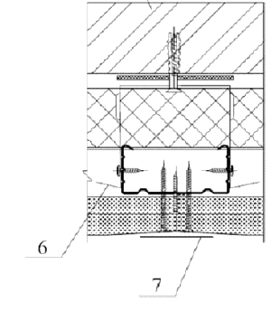
- Профиль потолочный
- Шуруп
- Прямой подвес
- Звукоизоляционный материал

32) Какой длины должен быть потолочный профиль при устройстве подвесных потолков из гипсовых строительных плит (гипсокартонных листов)?
- на 20 мм меньше размера помещения
- на 15 мм меньше размера помещения
- на 10 мм меньше размера помещения
- на 5 мм меньше размера помещения

33) Какой шаг несущих профилей или брусков каркаса рекомендуется принимать при поперечном размещении гипсовых строительных плит (гипсокартонных листов) или гипсоволокнистых листов при устройстве подвесных потолков?
- 300 мм
- 400 мм
- 500 мм
- 600 мм

34) Какое изделие представлено на рисунке?
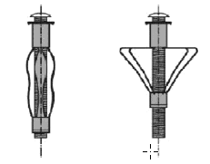
- Дюбель для пустотелых конструкций
- Шуруп самонарезающий
- Дюбель анкерный металлический
- Дюбель шнековый

35) Какой инструмент используется для разметки проектного положения конструкций (выберите два правильных варианта ответа)?
- Рулетка
- Просекатель
- Ножницы
- Шнуроотбойное приспособление

36) Какое изделие используется с целью обеспечения дополнительной звукоизоляции при монтаже каркасов конструкций?
- Разделительная лента
- Армирующая лента
- Угловая лента
- Уплотнительная лента

37) Какой профиль используют для усиления дверного проема при монтаже конструкций перегородок?
- ПС
- ПН
- MW
- UA

38) Какой срок хранения устанавливается для металлических профилей?
- 6 месяцев
- 12 месяцев
- 2 года
- 5 лет

39) Как НЕ должны храниться пакеты с профилем на объекте?
- Под навесом
- В отапливаемых помещениях
- На открытом воздухе
- В закрытых неотапливаемых помещениях

40) Какими дюбелями должно производиться крепление подвесов к перекрытиям при монтаже подвесных потолков?
- Пластмассовыми
- Пластмассовыми многофункциональными
- Нейлоновыми
- Анкерными металлическими

41) Каким образом производится удлинение потолочных профилей ?
- Нахлестом профиля
- Отрезком направляющего
- Скобами
- Специальным удлинителем профилей

42) С помощью каких элементов потолочные профили крепятся к несущим конструкциям(укажите два правильных варианта ответа)?
- Одноуровневых соединителей
- Прямых подвесов
- Анкерных подвесов
- Удлинителей профиля

43) Установите соответствие „Вид изделия – изображение“
Колонка А | Колонка Б
1. Подвес прямой | А) 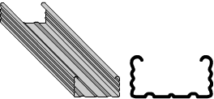
2. Двухуровневый соединитель | Б) 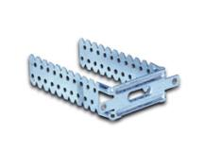
3. Профиль потолочный | В) 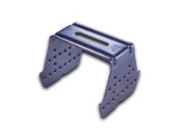
4. Удлинитель профилей | Г) 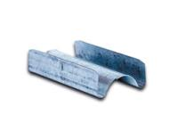

Соотнесите Ноименование из колонки А с Изображением из колонки Б. Каждый элемент из колонки Б может быть использован один раз. Ответ запишите в таблицу:

Колонка А | Колонка Б
1.
2.
3.
4.

44) С помощью какого изделия потолочные профили крепятся к стенам при монтаже облицовки С623 ?
- Одноуровневого соединителя
- Прямого подвеса
- Анкерного подвеса
- Удлинителя профиля

45) С помощью какого изделия соединяются основные и несущие потолочные профили при монтаже потолка П113 ?
- Одноуровневого соединителя
- Прямого подвеса
- Двухуровневого соединителя
- Удлинителя профиля

46) С помощью какого изделия соединяются основные и несущие потолочные профили при монтаже потолка П112 ?
- Одноуровневого соединителя
- Прямого подвеса
- Двухуровневого соединителя
- Удлинителя профиля

47) Какой профиль применяется для монтажа перегородки С112?
- ПС 50*50
- ПП 60*27
- ПН 28*27
- ПС 50*27

48) Какие профили применяются для монтажа облицовки С623 (укажите два правильных варианта ответа)?
- ПС 50*50
- ПП 60*27
- ПН 28*27
- ПС 50*27

49) Какие профили применяются для монтажа облицовки С625 (укажите два правильных варианта ответа)?
- ПС 50*50
- ПП 60*27
- ПН 28*27
- ПН 50*40

50) Какое изделие изображено на рисунке ?
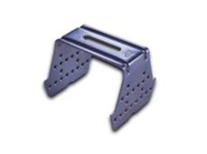
- Одноуровневый соединитель
- Прямой подвес
- Двухуровневый соединитель
- Удлинитель профилей

51) Из металла какой толщины изготавливается усиленный профиль UA ?
- 0,6 мм
- 1 мм
- 2 мм
- 3 мм

52) Что на схеме обозначено цифрой 1 ?
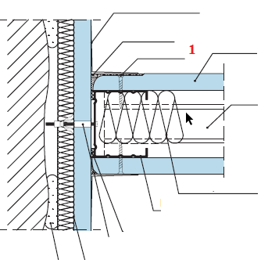
- Профиль стоечный
- Герметик
- Дюбель
- Шуруп TN

53) Что на схеме обозначено цифрой 1 ?
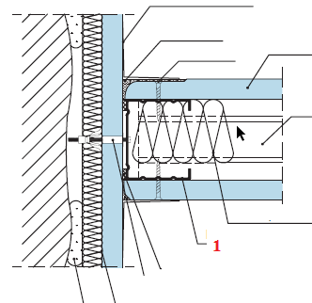

- Профиль стоечный
- Герметик
- Дюбель
- Шуруп TN

54) Какое изделие изображено на рисунке ?
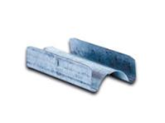
- Одноуровневый соединитель
- Прямой подвес
- Двухуровневый соединитель
- Удлинитель профилей

55) Какой инструмент представлен на рисунке ?
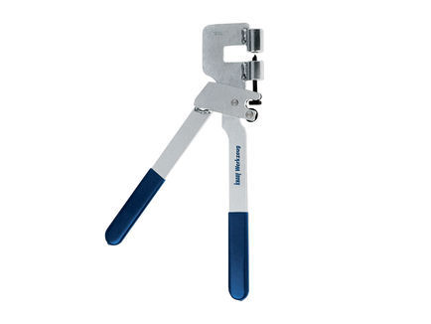
- Ножницы
- Просекатель
- Разводной ключ
- Шнуроотбойное приспособление

56) Какие шурупы применяются для соединения металлических деталей между собой ?
- TN
- TB
- MN
- LN

57) Какой размер сечения может иметь профиль стоечный ?
- 75*40
- 75*50
- 75*75
- 75*100

58) Какой размер сечения может иметь профиль потолочный ?
- 60*27
- 60*28
- 50*27
- 50*28

59) Что на схеме обозначено цифрой 1?
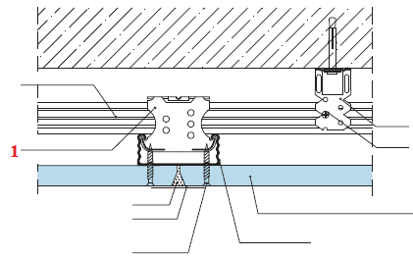
- Одноуровневый соединитель
- Прямой подвес
- Двухуровневый соединитель
- Удлинитель профилей

60) Какой шаг стоек из профиля рекомендуется при монтаже облицовки С623?
- 250 мм
- 550 мм
- 600 мм
- 800 мм

61) Максимальный шаг дюбелей при креплении потолочного направляющего профиля к стенам?
- 150 мм
- 300 мм
- 500 мм
- 1000 мм

62) На какое расстояние должны быть смещены торцевые стыки смежных гипсовых плит ГСП (гипсокартонных листов) друг относительно друга по вертикали в конструкциях перегородок?
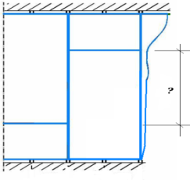
- Не менее 25 см
- Не менее 30 см
- Не менее 40 см
- Не мене 50 см

63) Укажите требуемое расстояние (обозначено на чертеже буквой Х)
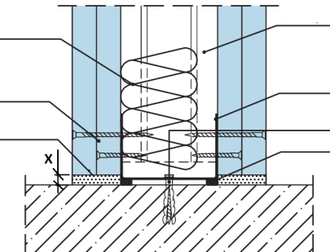
- 5 мм
- 10 мм
- 15 мм
- 20 мм

64) Установите соответствие „Маркировка конструкции из гипсовых плит (гипсокартонных листов) – изображение“
Колонка А | Колонка Б
1. М862 | А) 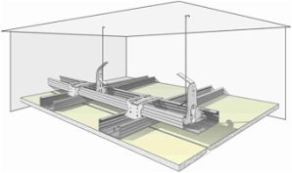
2. П112 | Б) 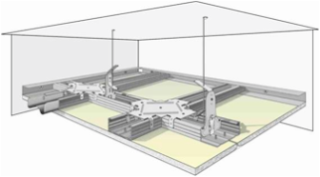
3. П113 | В) 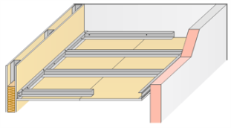
4. П131 | Г) 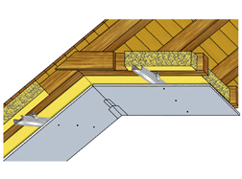

Соотнесите Обозначение из колонки А с Изображением из колонки Б. Каждый элемент из колонки Б может быть использован один раз. Ответ запишите в таблицу:
Колонка А | Колонка Б
1.
2.
3.
4.

65) Через какое расстояние в перегородках из гипсовых плит ГСП (гипсокартонных листов) должны предусматриваться деформационные швы?
- 5 м
- 10 м
- 15 м
- 25 м

66) Под каким углом снимается фаска при стыковании гипсовых строительных плит (гипсокартонных листов) с торцевой кромкой?
- 22,5⁰
- 30⁰
- 45⁰
- 60⁰

67) Какой максимальный шаг шурупов допускается при креплении гипсовых плит ГСП (гипсокартонных листов) в перегородке С111?
- 250 мм
- 300 мм
- 500 мм
- 750 мм

68) Какой максимальный шаг шурупов допускается при креплении первого слоя гипсовых плит ГСП (гипсокартонных листов) в перегородке С113?
- 250 мм
- 300 мм
- 500 мм
- 750 мм

69) При какой температуре допускается выполнять монтаж перегородок из гипсовых плит ГСП (гипсокартонных листов) ?
- Не ниже -10 ⁰С
- Не ниже 0 ⁰С
- Не ниже +10 ⁰С
- Не ниже + 20 ⁰С

70) На каком расстоянии от края неоклеенной картоном кромки гипсовой плиты ГСП (гипсокартонного листа) должно выполняться крепление шурупом?
- 10 мм
- 15 мм
- 20 мм
- 25 мм

71) На каком расстоянии от края оклеенной картоном кромки гипсовой плиты ГСП (гипсокартонного листа) должно выполняться крепление шурупом?
- 10 мм
- 15 мм
- 20 мм
- 25 мм

72) На каком расстоянии от края гипсоволокнистого листа должно выполняться крепление шурупом?
- 10 мм
- 15 мм
- 20 мм
- 25 мм

73) На какое расстояние должны быть смещены торцевые стыки гипсовых плит (гипсокартонных листов) второго слоя при монтаже облицовок с двухслойными обшивками ?
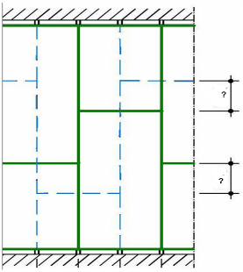
- Не менее 25 см
- Не менее 30 см
- Не менее 40 см
- Не мене 50 см

74) Какая максимальная масса груза допускается для подвешивания непосредственно на обшивку подвесного потолка из гипсовых плит (гипсокартонных листов) толщиной 12.5 мм?
- 3 кг
- 6 кг
- 10 кг
- 15 кг

75) Какой максимальный шаг шурупов допускается при монтаже плит гипсовых (гипсокартонных листов) на каркас подвесного потолка?
- 300 мм
- 250 мм
- 150 мм
- 100 мм

76) Какой максимальный шаг шурупов допускается при монтаже гипсоволокнистых листов толщиной 12,5 мм на каркас подвесного потолка?
- 250 мм
- 200 мм
- 150 мм
- 100 мм

77) Какого цвета картон у влагостойких гипсовых строительных плит (гипсокартонных листов)?
- Розовый
- Желтый
- Серый
- Зеленый

78) Какого цвета картон у оггестойких гипсовых строительных плит (гипсокартонных листов)?
- Розовый
- Желтый
- Серый
- Зеленый

79) На какую глубину (мм) должны утапливаться головки шурупов в гипсовые строительные плиты (гипсокартонных листов) при креплении их к металлическому каркасу?
- 1 мм
- 2 мм
- 3 мм
- Не должны утапливаться

80) На какое расстояние должны быть смещены друг относительно друга шурупы на смежных гипсовых строительных плитах (гипсокартонных листах)?
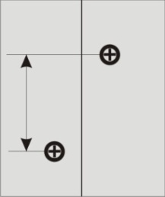
- Не менее 10 мм
- Не менее 25 мм
- Не менее 40 мм
- Не менее 100 мм

81) Установите последовательность действий при приготовлении раствора шпаклевки для заделки стыков.
- Засыпка сухой смеси
- Перемешивание
- Заливка воды в емкость
- Выдержка

Запишите ответ в виде последовательности указанных выше обозначений:
1.___________ 2.____________ 3.___________ 4.____________

82) Установите последовательность действий при заделке швов, образованных торцевыми кромками гипсовых плит ГСП (гипсокартонных листов) в перегородке С111.
- нанесение первого слоя шпаклевки с вдавливанием в нее армирующей ленты
- нанесение накрывочного (финишного) слоя шпаклевки
- нанесение выравнивающего слоя шпаклевки
- обеспылевание и грунтование стыка

Запишите ответ в виде последовательности указанных выше обозначений:
1.___________ 2.____________ 3.___________ 4.____________

83) Какие шпаклевочные смеси применяются для шпаклевания стыков гипсоволокнистых листов при облицовке стен (укажите два правильных варианта ответа)?
- Фуген
- Унифлот
- Мультифиниш
- Фуген ГВ

84) Какую шпаклевочную смесь разрешается применять без использования армирующей ленты для шпаклевания стыков гипсовых строительных плит (гипсокартонных листов) с полукруглой утоненной кромкой при устройстве перегородок ?
- Фуген
- Унифлот
- Мультифиниш
- Фуген ГВ

85) Что на представленном рисунке обозначено цифрой 3 ?
- Базовый слой шпаклевки
- Армирующая лента
- Накрывочный слой шпаклевки
- Выравнивающий слой шпаклевки

86) В каком случае обязательным является процесс грунтования стыка гипсовых строительных плит (гипсокартонных листов) перед их заделкой ?
- При шпаклевании стыков полимерными шпаклевками
- При шпаклевании стыков с заводской кромкой
- При шпаклевании стыков с обрезанной кромкой
- При шпаклевании стыков с любыми типами кромок

87) Что используют для защиты наружных углов в конструкциях из гипсовых плит (гипсокартонных листов) ?
- Серпянка
- Угловая армирующая лента
- Профиль ПМ
- Профиль ПУ 31/31

88) При какой температуре рекомендуется хранить гипсовые строительные плиты (гипсокартонные листы)?
- Не ниже -10 ⁰С
- Не ниже 0 ⁰С
- Не ниже +5 ⁰С
- Не ниже + 10 ⁰С

89) Какая высота штабелей допускается при хранении гипсовых строительных плит (гипсокартонных листов) ?
- До 1,5 м
- До 2,5 м
- До 3,5 м
- До 5 м

90) Какой перепад между смежными гипсовыми строительными плитами или гипсоволокнистыми листами допускается в смонтированных каркасно-обшивных кострукциях?
- До 0,5 мм
- До 1 мм
- До 1, 5 мм
- До 2 мм

91) Какое отклонение от вертикальности поверхности допускается для перегородок и облицовок ?
- До 0,5 мм на 1 м
- До 1 мм на 1 м
- До 1, 5 мм на 1 м
- До 2 мм на 1 м

92) Какое отклонение от вертикальности поверхности допускается для облицовок пилястр, откосов дверных и оконных проемов?
- До 1 мм на всю высоту
- До 2 мм на всю высоту
- До 3 мм на всю высоту
- До 5 мм на всю высоту

93) Какое отклонение допускается от совпадения поверхностей двух смежных листов обшивки в стыке?
- До 1 мм
- До 2 мм
- До 3 мм
- До 5 мм

94) Как НЕ должны храниться тепло- и звукоизоляционные материалы на объекте?
- Под навесом в упакованном виде
- В отапливаемых помещениях
- На открытом воздухе
- В закрытых неотапливаемых помещениях

95) При какой высоте рабочего настила необходимо выполнять защитные ограждения ?
- Свыше 0,6 м
- Свыше 1 м
- Свыше 1,3 м
- Свыше 2 м

96) Какую высоту должны иметь защитные ограждения при работе на высоте?
- Свыше 1 м
- Свыше 1,2 м
- Свыше 1,8 м
- Свыше 2 м

97) Что допускается при работе с электроинструментом ?
- Осмотреть и проверить электроинструмент на холостом ходу
- Работать электроинструментом с приставных лестниц
- Разбирать и проводить самим ремонт электроинструмента
- Держаться при работе за питающий электропровод

98) Через какое расстояние устраиваются деформационные швы при устройстве подвесных потолков из ГСП или ГВЛ ?
- 5 м
- 10 м
- 15 м
- 20 м

99) Как стыкуются гипсоволокнистые листы с прямой кромкой при монтаже КОК?
- Вплотную, без зазора
- С зазором в стыке до 2 мм
- С зазором в стыке 2-3 мм
- С зазором в стыке 5-7 мм

100) Как стыкуются гипсоволокнистые листы с фальцевой кромкой при монтаже КОК ?
- Вплотную, без зазора
- С зазором в стыке до 2 мм
- С зазором в стыке 2-3 мм
- С зазором в стыке 5-7 мм

101) Какой инструмент представлен на рисунке?
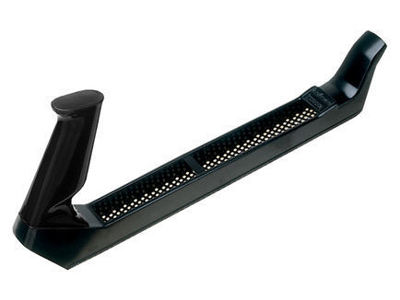
- Кромочный рубанок
- Обдирочный рубанок
- Фреза
- Терка

102) Какой инструмент представлен на рисунке?
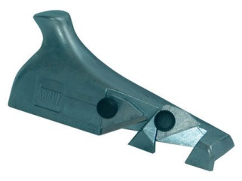
- Кромочный рубанок
- Обдирочный рубанок
- Фреза
- Терка
103) На какую глубину в металлический каркас должны проникать шурупы при креплении гипсовых строительных плит?
- 5 мм
- 10 мм
- 15 мм
- 20 мм

104) На какую глубину в деревянный каркас должны проникать шурупы при креплении гипсовых строительных плит?
- 5 мм
- 10 мм
- 15 мм
- 20 мм

105) Какую величину должен составлять зазор между обшивкой и потолком при монтаже облицовок из ГСП или ГВЛ?
- Не менее 5 мм
- Не менее 10 мм
- Не менее 15 мм
- Не менее 20 мм

106) Что на схеме обозначено цифрой 1?
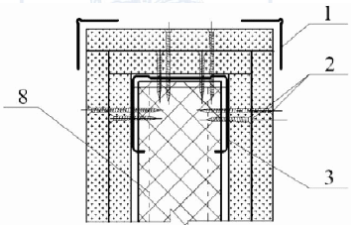
- Угловая лента
- Армирующая лента
- Профиль угловой
- Профиль стоечный

107) Что на схеме обозначено цифрой 3?
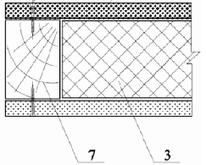
- Гипсовые строительные плиты
- Деревянный каркас
- Изоляционная лента
- Звукоизоляционный материал

108) Что на схеме обозначено цифрой 7?
- Гипсовые строительные плиты
- Деревянный каркас
- Изоляционная лента
- Звукоизоляционный материал

109) Какой максимальный шаг подвесов допускается при монтаже облицовки на потолочном профиле ?
- 0,5 м
- 1 м
- 1,5 м
- 2,0 м

110) Какое минимальное смещение допускается при установке электрических коробок в перегородках друг напротив друга?
- 50 мм
- 150 мм
- 250 мм
- 500 мм

111) С каким типом кромок выпускаются гипсовые строительные плиты (гипсокартонные листы) ?
- Фальцевая
- Полукруглая утоненная
- Скошенная
- Треугольная

112) Какое обозначение имеют гипсовые строительные плиты (гипсокартонные листы) влагостойкие ?
- ГСП-А
- ГСП-Н2
- ГСП-В
- ГСП-D

113) Какое обозначение имеют гипсоволокнистые листы влагостойкие ?
- ГКЛ
- ГКЛВ
- ГВЛ
- ГВЛВ

114) Каким инструментом обрабатываются с целью выравнивания обрезанные кромки гипсовых строительных плит (гипсокартонных листов)?
- Кромочным рубанком
- Обдирочным рубанком
- Фрезой
- Теркой

115) Какой толщины выпускаются гипсовые строительные плиты (гипсокартонные листы)?
- 9 мм
- 10 мм
- 12,5 мм
- 14,5 мм

116) Какой толщины выпускаются гипсоволокнистые листы?
- 9 мм
- 10 мм
- 12,5 мм
- 14,5 мм

117) Какой толщины выпускаются цементные плиты типа АКВАПАНЕЛЬ?
- 9 мм
- 10 мм
- 12,5 мм
- 14,5 мм

118) Какой вид звузоизоляционного материала можно использовать в перегородках из ГСП или ГВЛ?
- Плиты из минерального или стеклянного волокна
- Плиты пенополистирольные
- Плиты пенополиуретановые
- Керамзитовая засыпка

119) Какой инструмент НЕ применяется при монтаже обшивки из гипсовых строительных плит на установленный каркас из профилей?
- Ножницы по металлу
- Нож для ГКЛ
- Рубанок кромочный
- Шуруповерт

120) Какой материал используется для усиления стыков между гипсовыми строительными плитами (гипсокартонными листами) при их шпаклевании?
- Разделительная лента
- Перфорированная бумажная лента
- Уплотнительная лента
- Кромочная лента

11. Критерии оценки (ключи к заданиям), правила обработки результатов теоретического этапа профессионального экзамена и принятия решения о допуске (отказе в допуске) к практическому этапу профессионального экзамена:

№  задания | Правильные варианты ответа, модельные ответы и (или) критерии оценки | Вес или баллы, начисляемые за правильно выполненное задание
 |  | 1 балл за правильно выполненное задание
 |  | 1 балл за правильно выполненное задание
 |  | 1 балл за правильно выполненное задание
 |  | 1 балл за правильно выполненное задание
 |  | 1 балл за правильно выполненное задание
 |  | 1 балл за правильно выполненное задание
 |  | 1 балл за правильно выполненное задание
 |  | 1 балл за правильно выполненное задание
 |  | 1 балл за правильно выполненное задание
 |  | 1 балл за правильно выполненное задание
 |  | 1 балл за правильно выполненное задание
 |  | 1 балл за правильно выполненное задание
 |  | 1 балл за правильно выполненное задание
 |  | 1 балл за правильно выполненное задание
 |  | 1 балл за правильно выполненное задание
 |  | 1 балл за правильно выполненное задание
 |  | 1 балл за правильно выполненное задание
 |  | 1 балл за правильно выполненное задание
 |  | 1 балл за правильно выполненное задание
 |  | 1 балл за правильно выполненное задание
 |  | 1 балл за правильно выполненное задание
 |  | 1 балл за правильно выполненное задание
 |  | 1 балл за правильно выполненное задание
 |  | 1 балл за правильно выполненное задание
 |  | 1 балл за правильно выполненное задание
 |  | 1 балл за правильно выполненное задание
 |  | 1 балл за правильно выполненное задание
 |  | 1 балл за правильно выполненное задание
 |  | 1 балл за правильно выполненное задание
 |  | 1 балл за правильно выполненное задание
 |  | 1 балл за правильно выполненное задание
 |  | 1 балл за правильно выполненное задание
 |  | 1 балл за правильно выполненное задание
 |  | 1 балл за правильно выполненное задание
 |  | 1 балл за правильно выполненное задание
 |  | 1 балл за правильно выполненное задание
 |  | 1 балл за правильно выполненное задание
 |  | 1 балл за правильно выполненное задание
 |  | 1 балл за правильно выполненное задание
 |  | 1 балл за правильно выполненное задание
 |  | 1 балл за правильно выполненное задание
 |  | 1 балл за правильно выполненное задание
 |  | 1 балл за правильно выполненное задание
 |  | 1 балл за правильно выполненное задание
 |  | 1 балл за правильно выполненное задание
 |  | 1 балл за правильно выполненное задание
 |  | 1 балл за правильно выполненное задание
 |  | 1 балл за правильно выполненное задание
 |  | 1 балл за правильно выполненное задание
 |  | 1 балл за правильно выполненное задание
 |  | 1 балл за правильно выполненное задание
 |  | 1 балл за правильно выполненное задание
 |  | 1 балл за правильно выполненное задание
 |  | 1 балл за правильно выполненное задание
 |  | 1 балл за правильно выполненное задание
 |  | 1 балл за правильно выполненное задание
 |  | 1 балл за правильно выполненное задание
 |  | 1 балл за правильно выполненное задание
 |  | 1 балл за правильно выполненное задание
 |  | 1 балл за правильно выполненное задание
 |  | 1 балл за правильно выполненное задание
 |  | 1 балл за правильно выполненное задание
 |  | 1 балл за правильно выполненное задание
 |  | 1 балл за правильно выполненное задание
 |  | 1 балл за правильно выполненное задание
 |  | 1 балл за правильно выполненное задание
 |  | 1 балл за правильно выполненное задание
 |  | 1 балл за правильно выполненное задание
 |  | 1 балл за правильно выполненное задание
 |  | 1 балл за правильно выполненное задание
 |  | 1 балл за правильно выполненное задание
 |  | 1 балл за правильно выполненное задание
 |  | 1 балл за правильно выполненное задание
 |  | 1 балл за правильно выполненное задание
 |  | 1 балл за правильно выполненное задание
 |  | 1 балл за правильно выполненное задание
 |  | 1 балл за правильно выполненное задание
 |  | 1 балл за правильно выполненное задание
 |  | 1 балл за правильно выполненное задание
 |  | 1 балл за правильно выполненное задание
 |  | 1 балл за правильно выполненное задание
 |  | 1 балл за правильно выполненное задание
 |  | 1 балл за правильно выполненное задание
 |  | 1 балл за правильно выполненное задание
 |  | 1 балл за правильно выполненное задание
 |  | 1 балл за правильно выполненное задание
 |  | 1 балл за правильно выполненное задание
 |  | 1 балл за правильно выполненное задание
 |  | 1 балл за правильно выполненное задание
 |  | 1 балл за правильно выполненное задание
 |  | 1 балл за правильно выполненное задание
 |  | 1 балл за правильно выполненное задание
 |  | 1 балл за правильно выполненное задание
 |  | 1 балл за правильно выполненное задание
 |  | 1 балл за правильно выполненное задание
 |  | 1 балл за правильно выполненное задание
 |  | 1 балл за правильно выполненное задание
 |  | 1 балл за правильно выполненное задание
 |  | 1 балл за правильно выполненное задание
 |  | 1 балл за правильно выполненное задание
 |  | 1 балл за правильно выполненное задание
 |  | 1 балл за правильно выполненное задание
 |  | 1 балл за правильно выполненное задание
 |  | 1 балл за правильно выполненное задание
 |  | 1 балл за правильно выполненное задание
 |  | 1 балл за правильно выполненное задание
 |  | 1 балл за правильно выполненное задание
 |  | 1 балл за правильно выполненное задание
 |  | 1 балл за правильно выполненное задание
 |  | 1 балл за правильно выполненное задание
 |  | 1 балл за правильно выполненное задание
 |  | 1 балл за правильно выполненное задание
 |  | 1 балл за правильно выполненное задание
 |  | 1 балл за правильно выполненное задание
 |  | 1 балл за правильно выполненное задание
 |  | 1 балл за правильно выполненное задание
 |  | 1 балл за правильно выполненное задание
 |  | 1 балл за правильно выполненное задание
 |  | 1 балл за правильно выполненное задание
 |  | 1 балл за правильно выполненное задание

Вариант соискателя содержит 40 заданий. Баллы, полученные за выполненное задание, суммируются. Максимальное количество баллов – 40.
Решение о допуске к практическому этапу экзамена принимается при условии достижения набранной суммы баллов от 24 и более.

12. Задания для практического этапа профессионального экзамена:
а) задание на выполнение трудовых функций, трудовых действий в реальных или модельных условиях:
трудовые функции:
ТФ А/01.4 Монтаж металлических и деревянных каркасов КОК
ТФ А/02.4 Монтаж строительных листовых и плитных материалов КОК
трудовые действия:
- Подготовка площадки для проведения работ по устройству КОК
- Проверка работоспособности и исправности инструмента
- Подготовка элементов металлических и деревянных каркасов КОК
- Разметка поверхностей
- Монтаж элементов металлических и деревянных каркасов КОК
- Выполнение обрамления дверных, оконных и других проемов
- Подготовка строительных листовых и плитных и тепло-, звукоизоляционных материалов к монтажу
- Крепление строительных листовых и плитных материалов к каркасам
- Установка тепло- и звукоизоляционных материалов в КОК
- Заделка стыков между строительными листовыми и плитными материалами

ЗАДАНИЕ НА ВЫПОЛНЕНИЕ ТРУДОВЫХ ФУНКЦИЙ, ТРУДОВЫХ ДЕЙСТВИЙ В РЕАЛЬНЫХ ИЛИ МОДЕЛЬНЫХ УСЛОВИЯХ
Типовое задание №1:
Смонтировать в соответствии с представленной схемой и чертежами каркасно-обшивную конструкцию, используя предоставленные материалы и инструмент.
Задание состоит из 4 модулей, которые объединены в одну конструкцию.
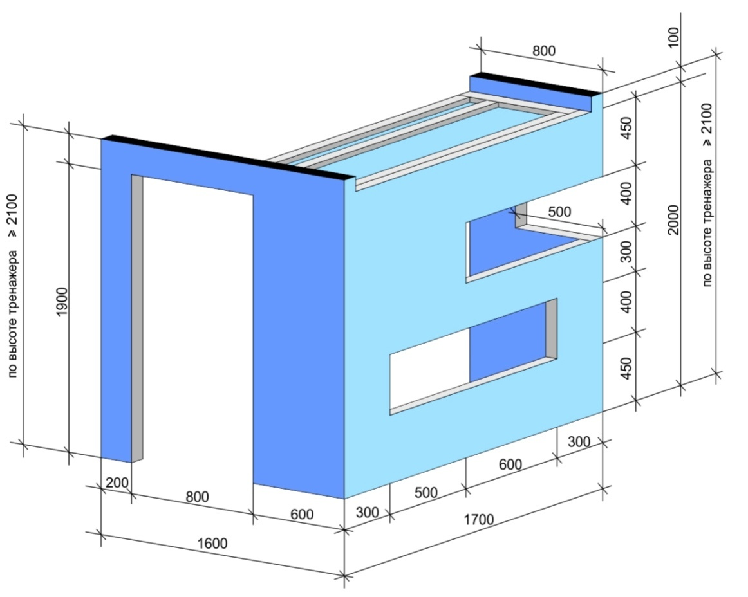

Модуль 1
Перегородка С111 (одинарный каркас из профиля ПС 50/50 и ПН 50/40 с обшивкой из гипсовых строительных плит ГСП-А (гипсокартонных листов ГКЛ)) с дверным проемом и заполнением звукоизоляционным материалом. Перегородка закреплена к полу и потолку. Высота зависит от высоты помещения (тренажера), где производится монтаж. На данном модуле заделка стыков не осуществляется.
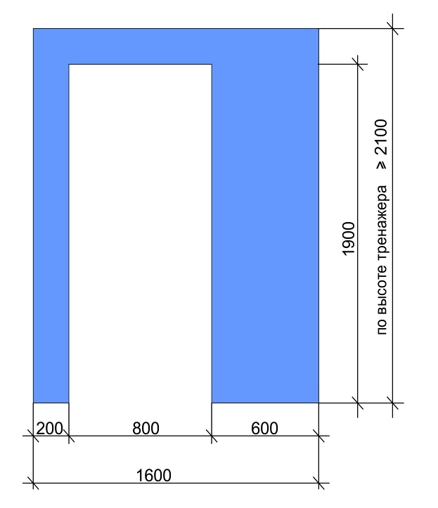
Модуль 2
Перегородка С111 (одинарный каркас из профиля ПС 50/50 и ПН 50/40 с обшивкой из гипсовых строительных плит ГСП-А (гипсокартонных листов ГКЛ)). Перегородка не крепится потолку, высота фиксированная (обозначена на чертежах).
Производится шпаклевание всех стыков и усиление наружных углов проемов угловым профилем.
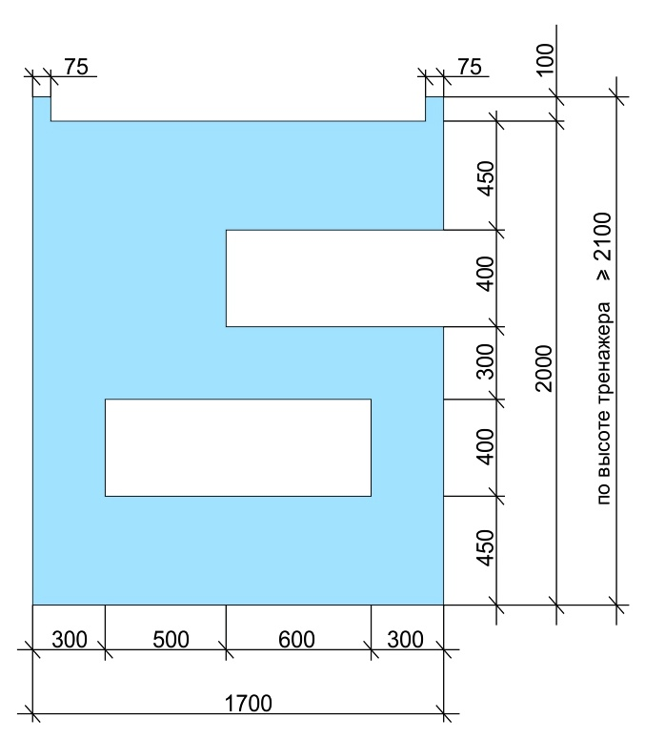
Модуль 3
Перегородка С111 (одинарный каркас из профиля ПС 50/50 и ПН 50/40 с обшивкой из гипсовых строительных плит ГСП-А (гипсокартонных листов ГКЛ)) с проемом. Перегородка закреплена к полу и потолку. Высота зависит от высоты помещения (тренажера), где производится монтаж.
На данном модуле заделка стыков не осуществляется.
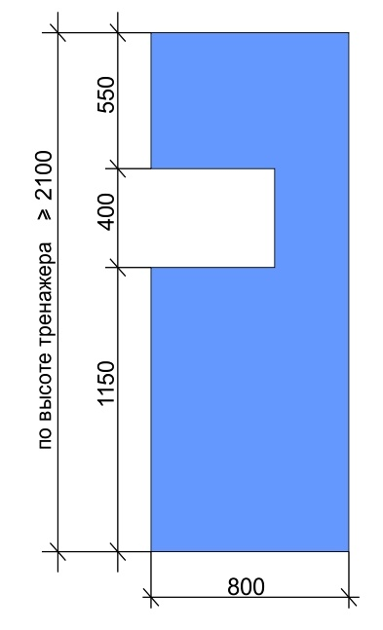

Модуль 4
Потолок выполняется в виде конструкции П-131 из профиля ПС 50/50 и ПН 50/40 с обшивкой из гипсовых строительных плит ГСП-А (гипсокартонных листов ГКЛ).
Потолок выполняется без заделки стыков.
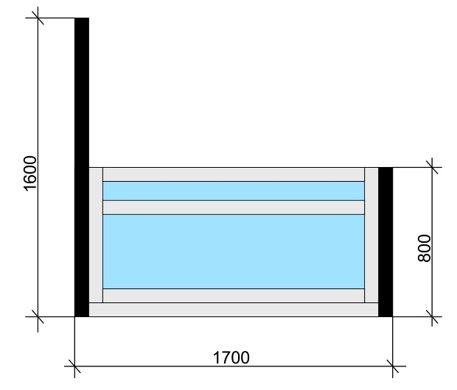

Условия выполнения задания
1. Место выполнения задания : Мастерская отделочных работ
2. Максимальное время выполнения задания: 6 час (без учета технологических перерывов).
3. Вы можете воспользоваться:
а) инструментами:
- Складной метр 2м или рулетка 3-5м
- Линейка 1м
- Линейка с тонким краем
- Угольник
- Шпатели
- Специальные пилы для гипсокартона
- Гильотина для металлических профилей
- Обдирочный рубанок
- Ножницы по металлу
- Шуруповерт
- Емкости для шпаклевки
- Рубанок кромочный
- Малярные шнуры
- Уровни 1,5-2 м
- Уровни 200-300 мм
- Просекатель
- Иными инструментами, на усмотрение исполнителя.
б) литературой:
1. СП 71.13330.2017. Изоляционные и отделочные покрытия;
2. СП 163.1325800.2014 Конструкции с применением гипсокартонных и гипсоволокнистых листов. Правила проектирования и монтажа.;
3. Парикова Е.В. Материаловедение (сухое строительство): учебник для нач. образования / Е.В. Парикова, Г.Н. Фомичева, В.А. Елизарова. – М.: Изд. Центр «Академия», 2010. – 304 с.
4. Инструкциями и информационными листами производителей, предоставленных для выполнения задания материалов.

Трудовые функции, трудовые действия, умения в соответствии с требованиями к квалификации, на соответствие которым проводится оценка квалификации | Критерии оценки
1 | 2
- Проверка работоспособности и исправности инструмента | 1.1. Осмотрен и проверен электроинструмент на холостом ходу в соответствии с инструкцией производителя (СП 163.1325800.2014)
- Подготовка элементов металлических и деревянных каркасов КОК | 2.1. Стоечные профили на 10 мм короче расстояния между направляющими профилями в соответствии с СП 163.1325800.2014  2.2. На направляющие профили наклеена уплотнительная лента в соответствии с СП 163.1325800.2014
- Разметка поверхностей | 3.1. Разметка выполнена в соответствии с заданием
- Монтаж элементов металлических и деревянных каркасов КОК | 4.1. Направляющие профили закреплены с шагом в соответствии с СП 163.1325800.2014  4.2. На один направляющий профиль не менее трех креплений в соответствии с СП 163.1325800.2014  4.3. Стоечные и направляющие профили соединены с помощью просекателя в соответствии с СП 163.1325800.2014  4.4. Профили расположены в соответствии с заданием
- Выполнение обрамления дверных, оконных и других проемов | 5.1. Перемычки выполнены из направляющего профиля в соответствии с СП 163.1325800.2014
- Подготовка строительных листовых и плитных и тепло-, звукоизоляционных материалов к монтажу | 6.1. Кромки листов обработаны обдирочным рубанком  6.2. С торцевых кромок снята фаска в соответствии с СП 163.1325800.2014 (при необходимости)
- Крепление строительных листовых и плитных материалов к каркасам | 7.1. Шаг шурупов на вертикальных конструкциях в соответствии с СП 163.1325800.2014 (Модуль 1 и Модуль 3)  7.2. Шаг шурупов на потолочной конструкции в соответствии с СП 163.1325800.2014 (Модуль 4)  7.3. Отступ шурупов от облицованных картоном кромок в соответствии с СП 163.1325800.2014 (Модуль 1 и Модуль 3)  7.4. Отступ шурупов от торцевых кромок в соответствии с СП 163.1325800.2014 (Модуль 1 и Модуль 3)  7.5. Отступ шурупов от облицованных картоном кромок в соответствии с СП 163.1325800.2014 (Модуль 4)  7.6. Отступ шурупов от торцевых кромок в соответствии с СП 163.1325800.2014 (Модуль 4)  7.7. Смещение шурупов на смежных листах в соответствии с СП 163.1325800.2014 (Модуль 1)  7.8. Отступ гипсовых строительных плит (гипсокартонных листов) от пола в соответствии с СП 163.1325800.2014  7.9. Установка плит (листов) при формировании проемов в соответствии с СП 163.1325800.2014  7.10. Отклонения от вертикальности поверхности в соответствии с СП 163.1325800.2014 (Модуль 1)  7.11. Отклонения от вертикальности поверхности в соответствии с СП 163.1325800.2014 (Модуль 2)  7.12. Отклонения от вертикальности поверхности в соответствии с СП 163.1325800.2014 (Модуль 3)  7.13. Отклонения от вертикали откосов проемов в соответствии с СП 163.1325800.2014 (Модуль 1)  7.14. Отклонения от вертикали откосов проемов в соответствии с СП 163.1325800.2014 (Модуль 2)  7.15. Отклонения по горизонтали в соответствии с СП 71.13330.2017 (Модуль 4)
- Установка тепло- и звукоизоляционных материалов в КОК | 8.1. Звукоизоляционный материал установлен в Модуль 1 в соответствии с заданием
- Заделка стыков между строительными листовыми и плитными материалами | 9.1. Порядок заделки стыков соответствует СП 163.1325800.2014  9.2. Наружные углы усилены в соответствии с СП 163.1325800.2014  9.3. Внутренние углы зашпаклеваны в соответствии с СП 163.1325800.2014

Положительное решение о соответствии квалификации соискателя положениям профессионального стандарта в части трудовых функций:
- Монтаж металлических и деревянных каркасов КОК
- Монтаж строительных листовых и плитных материалов КОК принимается при выполнении не менее 25 из 30 обозначенных выше критериев.

Типовое задание №2:
Смонтировать в соответствии с представленной схемой и чертежами каркасно-обшивную конструкцию, используя предоставленные материалы и инструмент.
Задание состоит из 4 модулей, которые объединены в одну конструкцию.
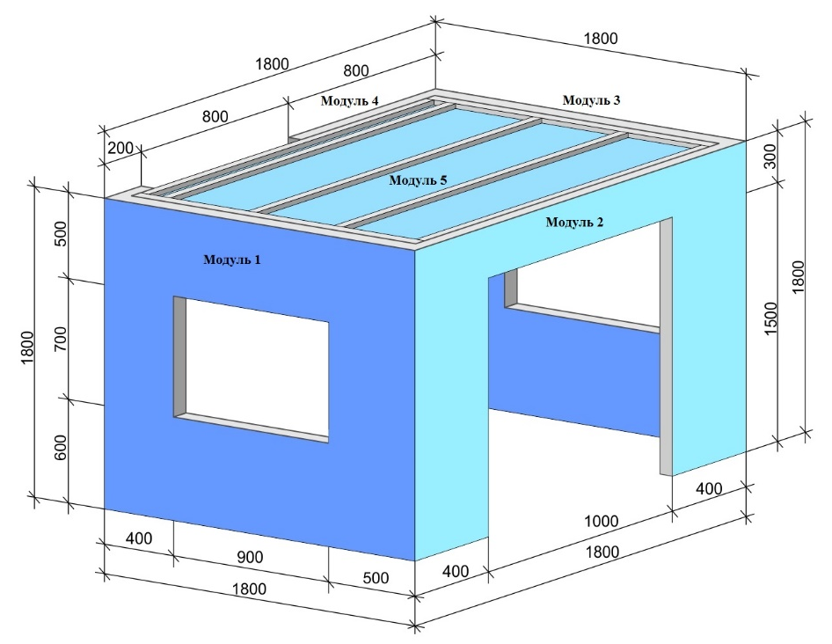

Модуль 1
Перегородка С111 (одинарный каркас из профиля ПС 50/50 и ПН 50/40 с обшивкой из гипсовых строительных плит ГСП-А (гипсокартонных листов ГКЛ)) с оконным проемом и заполнением звукоизоляционным материалом. Перегородка закреплена только к полу. Производится шпаклевание всех стыков и усиление наружных углов проемов угловым профилем.
Модуль 2
Перегородка С111 (одинарный каркас из профиля ПС 75/50 и ПН 75/40 с обшивкой из гипсовых строительных плит ГСП-А (гипсокартонных листов ГКЛ)) с дверным проемом. Перегородка не крепится потолку.
На данном модуле заделка стыков не осуществляется.
Модуль 3
Перегородка С111 (одинарный каркас из профиля ПС 50/50 и ПН 50/40 с обшивкой из гипсовых строительных плит ГСП-А (гипсокартонных листов ГКЛ)) с оконным проемом. Размеры Модуля 3 полностью аналогичны размерам Модуля 1. Перегородка закреплена только к полу
На данном модуле заделка стыков не осуществляется.
Модуль 4
Перегородка С111 (одинарный каркас из профиля ПС 50/50 и ПН 50/40 с обшивкой из гипсовых строительных плит ГСП-А (гипсокартонных листов ГКЛ)). Перегородка закреплена только к полу
На данном модуле заделка стыков не осуществляется.
Модуль 5
Потолок выполняется в виде конструкции П-131 из профиля ПС 50/50 и ПН 50/40 с обшивкой из гипсовых строительных плит ГСП-А (гипсокартонных листов ГКЛ).
Потолок выполняется без заделки стыков.

Условия выполнения задания
1. Место выполнения задания : Мастерская отделочных работ
2. Максимальное время выполнения задания: 6 час (без учета технологических перерывов).
3. Вы можете воспользоваться:
а) инструментами:
- Складной метр 2м или рулетка 3-5м
- Линейка 1м
- Линейка с тонким краем
- Угольник
- Шпатели
- Специальные пилы для гипсокартона
- Гильотина для металлических профилей
- Обдирочный рубанок
- Ножницы по металлу
- Шуруповерт
- Емкости для шпаклевки
- Рубанок кромочный
- Малярные шнуры
- Уровни 1,5-2 м
- Уровни 200-300 мм
- Просекатель
- Иными инструментами, на усмотрение исполнителя.
б) литературой:
1. СП 71.13330.2017. Изоляционные и отделочные покрытия;
2. СП 163.1325800.2014 Конструкции с применением гипсокартонных и гипсоволокнистых листов. Правила проектирования и монтажа.;
3. Парикова Е.В. Материаловедение (сухое строительство): учебник для нач. образования / Е.В. Парикова, Г.Н. Фомичева, В.А. Елизарова. – М.: Изд. Центр «Академия», 2010. – 304 с.
4. Инструкциями и информационными листами производителей, предоставленных для выполнения задания материалов.
Трудовые функции, трудовые действия, умения в соответствии с требованиями к квалификации, на соответствие которым проводится оценка квалификации | Критерии оценки
1 | 2
- Проверка работоспособности и исправности инструмента | 1.1. Осмотрен и проверен электроинструмент на холостом ходу в соответствии с инструкцией производителя (СП 163.1325800.2014)
- Подготовка элементов металлических и деревянных каркасов КОК | 2.1. На направляющие профили наклеена уплотнительная лента в соответствии с СП 163.1325800.2014
- Разметка поверхностей | 3.1. Разметка выполнена в соответствии с заданием
- Монтаж элементов металлических и деревянных каркасов КОК | 4.1. Направляющие профили закреплены с шагом в соответствии с СП 163.1325800.2014  4.2. На один направляющий профиль не менее трех креплений в соответствии с СП 163.1325800.2014  4.3. Стоечные и направляющие профили соединены с помощью просекателя в соответствии с СП 163.1325800.2014  4.4. Профили расположены в соответствии с заданием  4.5. Шаг стоечного профиля в соответствии с СП 163.1325800.2014
- Выполнение обрамления дверных, оконных и других проемов | 5.1. Перемычки выполнены из направляющего профиля в соответствии с СП 163.1325800.2014
- Подготовка строительных листовых и плитных и тепло-, звукоизоляционных материалов к монтажу | 6.1. Кромки листов обработаны обдирочным рубанком  6.2. С торцевых кромок снята фаска в соответствии с СП 163.1325800.2014 (при необходимости)
- Крепление строительных листовых и плитных материалов к каркасам | 7.1. Шаг шурупов на вертикальных конструкциях в соответствии с СП 163.1325800.2014 (Модуль 1)  7.2. Шаг шурупов на вертикальных конструкциях в соответствии с СП 163.1325800.2014 (Модуль 3)  7.3. Шаг шурупов на вертикальных конструкциях в соответствии с СП 163.1325800.2014 (Модуль 4)  7.4. Отступ шурупов от облицованных картоном кромок в соответствии с СП 163.1325800.2014 (Модуль 1)  7.5. Отступ шурупов от торцевых кромок в соответствии с СП 163.1325800.2014 (Модуль 1)  7.6. Отступ шурупов от облицованных картоном кромок в соответствии с СП 163.1325800.2014 (Модуль 3)  7.7. Отступ шурупов от торцевых кромок в соответствии с СП 163.1325800.2014 (Модуль 3)  7.8. Смещение шурупов на смежных листах в соответствии с СП 163.1325800.2014 (Модуль 2)  7.9. Установка плит (листов) при формировании проемов в соответствии с СП 163.1325800.2014  7.10. Отклонения от вертикальности поверхности в соответствии с СП 163.1325800.2014 (Модуль 1)  7.11. Отклонения от вертикальности поверхности в соответствии с СП 163.1325800.2014 (Модуль 2)  7.12. Отклонения от вертикальности поверхности в соответствии с СП 163.1325800.2014 (Модуль 3)  7.13. Отклонения от вертикальности поверхности в соответствии с СП 163.1325800.2014 (Модуль 4)  7.14. Отклонения от вертикали откосов проемов в соответствии с СП 163.1325800.2014 (Модуль 1)  7.15. Отклонения от вертикали откосов проемов в соответствии с СП 163.1325800.2014 (Модуль 2)  7.16. Отклонения от вертикали откосов проемов в соответствии с СП 163.1325800.2014 (Модуль 3)
- Установка тепло- и звукоизоляционных материалов в КОК | 8.1. Звукоизоляционный материал установлен в соответствии с заданием
- Заделка стыков между строительными листовыми и плитными материалами | 9.1. Порядок заделки стыков соответствует СП 163.1325800.2014  9.2. Наружные углы усилены в соответствии с СП 163.1325800.2014  9.3. Внутренние углы зашпаклеваны в соответствии с СП 163.1325800.2014

Положительное решение о соответствии квалификации соискателя положениям профессионального стандарта в части трудовых функций:
- Монтаж металлических и деревянных каркасов КОК
- Монтаж строительных листовых и плитных материалов КОК принимается при выполнении не менее 25 из 30 обозначенных выше критериев.

13. Правила обработки результатов профессионального экзамена и принятия решения о соответствии квалификации соискателя требованиям к квалификации:
Положительное решение о соответствии квалификации соискателя требованиям к квалификации по квалификации Монтажник базовых каркасно-обшивных конструкций (КОК), 4 уровень квалификации принимается при прохождении экзаменуемым теоретического и практического этапов профессионального экзамена.

14. Перечень нормативных правовых и иных документов, использованных при подготовке комплекта оценочных средств:
- СП 71.13330.2017. Изоляционные и отделочные покрытия;
- СП 163.1325800.2014 Конструкции с применением гипсокартонных и гипсоволокнистых листов. Правила проектирования и монтажа.
- СНИП 12-04-2002 Безопасность труда в строительстве. Часть 2. Строительное производство
- ТИ РО-050-2003 Типовая инструкция по охране труда для штукатура
- Сайт компании КНАУФ [Электронный ресурс] URL:www.knauf.ru (дата обращения: 01.13.2017).

В соответствии с Приложением «Структура оценочных средств» к Положению о разработке оценочных средств для проведения независимой оценки квалификации, утвержденному приказом Министерства труда и социальной защиты Российской Федерации от 1 ноября 2016 г. N 601н
Для проведения практического этапа профессионального экзамена используются два типа заданий: задание на выполнение трудовых функций, трудовых действий в реальных или модельных условиях; портфолио

